II. 5 OCAK ADANA ULUSLARARASI KURTULUŞ

YARI MARATONU VE HALK KOŞUSU

YARIŞMA STATÜSÜ

- Türkiye Atletizm Federasyonu Başkanlığının 2011 – 2012 Yılı faaliyet programında yer alan II. 5 Ocak Adana Uluslar arası Kurtuluş Yarı Maratonu ve Halk Koşusu 08 Ocak 2012 Pazar günü saat 10:00’da Adana’da yapılacaktır.
- Yarışmaların teknik toplantısı 07 Ocak 2012 Cumartesi günü 17.00 – 19.00 saatleri arasında Adana Gençlik Hizmetleri ve Spor İl Müdürlüğü toplantı salonunda yapılacaktır.

Yarışma Teknik Delegesi : Adana Gençlik Hizmetleri ve Spor İl Müdürü Fazlı Bayram HADİ

Yarışma Sorumlusu : Adana Atletizm İl Temsilcisi Faruk Çetin ÇINGILOGLU

GENEL KONULAR :
- Yarışma Atletizm Federasyonu ve IAAF yarışma kurallarına uygun olarak yapılacaktır.
- Yarışma; kulüp, ferdi ve yabancı uyruklu sporculara açık olup, kayıt yaptırırken yabancı uyruklu sporcuların pasaportlarını ibraz etmeleri gerekmektedir.
- Yarışmalar bayan ve erkeklerde yapılacaktır.
- Yarışmalarda uygulanacak yaş kategorileri aşağıda belirtilmiştir.

YARI MARATON (21.097,5 M):

Büyük Bayanlar : 1994 doğumlu ve daha büyük yaştaki sporcular.

Büyük Erkekler : 1994 doğumlu ve daha büyük yaştaki sporcular.

Masterlar (B/E) ERKEKLER: BAYANLAR:

: 35 – 39 35 – 39

: 40 – 44 40 – 44

: 45 – 49 45 – 49

: 50 – 54 50 - 54

: 55 – 59 55 - 59

: 60 – 64 60 - 64

: 65 - 69 65 – 69

: 70 ve üzeri
- Tüm kategorilerde maratona katılımda mesuliyet katılımcılara aittir. Adana Gençlik Hizmetleri ve Spor İl Müdürlüğü, Adana Büyükşehir Belediyesi ve Adana şehri her türlü mesuliyetten muaftır. ( her katılımcının ekte yer alan Muvafakatnameyi doldurması gerekmektedir.
- 5 Ocak Adana Uluslar arası Kurtuluş Kupası Yarı Maratonu ile ilgili gerekli sağlık, güvenlik, ulaşım, yarışma parkurunun hazırlanması ve göğüs numaralarının temini Adana Gençlik Hizmetleri ve Spor İl Müdürlüğü tarafından sağlanacaktır.
- Yarışmaların organizasyonu Adana Gençlik Hizmetleri ve Spor İl Müdürlüğü ve Adana Büyükşehir Belediyesi tarafından yapılacaktır.
- Engelli Yarışçılar : Yarı Maratona yalnızca profosyonel tekerlekli sandelyesi olan engelli sporcular katılabilecektir. (Önde büyük tekerlek, arkada elle çevrilen 2 tekerlek) akülü, zincirli, vb gibi yardımcı aletlerle çalışan sandalyeler dahil değildir.
- Yarışma Chip : Yarışma başvurusu yapan yarışmacılara 07 Ocak 2012 Cumartesi günü yarışma teknik toplantısında göğüs numaraları ile birlikte zamanlama chipi verilecektir. Yarışma chipi bedeli 20TL, göğüs numarası ve chip teslim alınırken yarışmacı tarafından ödenebilir. Ayrıca; Adana Gençlik ve Spor Kulübü Halkbankası Gazipaşa Şubesi İBAN NO: TR75 0001 2009 1650 0016 0000 22 yatırabilirler. Yatırdıkları banka dekontlarını teknik toplantıda ibra etmeleri gerekir. Chip ayakkabı bağına bağlanmalıdır. Chip olmayan yarışmacının derecesi ölçülemez.
10. Göğüs Numarası : 8 Ocak 2012 tarihinde yapılacak olan yarışmaya katılacak olan sporcular göğüs numaraları ve aynı zamanda zamanlama chip’i 07 Ocak 2012 Cumartesi günü yapılacak teknik toplantıda ve 07 Ocak 2012 Cumartesi günü saat:19:00 a kadar Gençlik Hizmetleri ve Spor İl Müdürlüğünden verilecektir. Göğüs numarası olmayan yarışmacı parkura giremez.

HALK KOŞUSU (4000 M) :

- Ekteki Krokiye göre Atatürk Parkından başlayıp, Merkez Parkta bitecektir. Çıkış yerinde formu dolduran her sporcu koşuya katılabilir.
- Halk Koşusuna katılan her kişiye varış yerinde sertifika ve madalya verilecektir.

KAYITLAR :

- Kayıt http://www.adana.gsb.gov.tr sitesinde bulunan Maraton Koşusu Kayıt Formu eksiksiz doldurularak yapılacaktır. Eksik yada yanlış bilgi verenler yarışmadan men edilir.
- Yarışmaların sporcu kayıtları 19 Aralık 2011 Pazartesi günü başlayıp 07 Ocak 2012 Cumartesi günü saat 16.00’a kadar Adana Gençlik Hizmetleri ve Spor İl Müdürlüğünün resmi sitesi http://www.adana.gsb.gov.tr adresinden yapılacaktır.
- Belirtilen süre içerisinde kayıtlarını yaptırmayan sporcuların başvuruları dikkate alınmayacaktır.
- Yarışma Teknik toplantısı 07 Ocak 2012 Cumartesi günü saat: 16.00 – 18.00 saatleri, arasında Adana Gençlik Hizmetleri ve Spor İl Müdürlüğü toplantı salonunda yapılacaktır.
- Göğüs numarası ve chip dağıtımı 07 Ocak 2012 Cumartesi günü Adana Gençlik Hizmetleri ve Spor İl Müdürlüğünde yapılacak teknik toplantıda yapılacaktır.
- Göğüs numarası ve chip dağıtım esnasında yarışmacılar kimlik fotokopilerini organizasyon komitesine vermek zorundadırlar
- Göğüs numarası ve chip Teknik toplantıda dağıtılacak olup, Teknik toplantıya katılamayan sporcular göğüs numarası ve chiplerini 07 Ocak 2012 Cumartesi günü saat:19:00’a kadar Gençlik Hizmetleri ve Spor İl Müdürlüğünden alabilirler.
- 08 Ocak 2012 Pazar günü kesinlikle göğüs numarası, chip verilmeyecek, kayıt yapılmayacak ve göğüs numarası ve chip’i olmayan sporcular yarışmaya alınmayacaktır.

TEKNİK KONULAR:

- 5 Ocak Adana Uluslar arası Kurtuluş Kupası Yarı Maratonu 21.097,5 m. olup, tüm yarışmacılar aynı mesafeyi koşacaktır.
- Yarışma süresince yarışma parkuruna görevli araçların dışında araç alınmayacaktır.
- Yarışma süresi 3 saat olup bu süreyi aşan sporcular belirlenen araçla parkurdan alınacaklardır.

MALİ KONULAR:

- Yarışma sonucunda ilk 10 erkek, İlk 10 bayan sporcularına aşağıdaki miktarlarda ödüller Adana Büyükşehir Belediyesi tarafından verilecektir.
- Yarışmalarda ödüller haricinde Sporculara herhangi bir ödeme yapılmayacaktır.
- Yarışma sonucunda ilk 3 erkek, İlk 3 bayan sporcuları ile belirtilen yaş gruplarında ilk üç dereceye giren master atletlerin madalyaları ve kupaları Adana Büyükşehir Belediyesi tarafından verilecektir.
- Yarışma sonucunda 2 para ödülü almaya hak kazanan sporcular yalnızca büyük olan para ödülünü alabilirler.

4.Adana Gençlik Hizmetleri ve Spor İl Müdürlüğünce davet edilecek 20 Erkek, 10 Kadın (Master’ler hariç) sporcunun Ulaşım ve Konaklama Giderleri Adana Büyük Şehir Belediyesi tarafından karşılanacaktır. Yarı Maratona katılacak diğer atletlerin konaklamaları kendileri tarafından karşılanacaktır.

5. Adana Büyükşehir Belediyesi tarafından Yarı Maraton ve Halk Koşusuna katılan tüm sporculara yarışma logolu madalya, katılım belgesi ve yarışma logolu tişört verilecektir.

6. Yarışmayı bitiriş sırasına göre yarışmacılara yarışma logolu çanta, madalya ve tişört verilecektir. (İlk 500 yarışmacı) Masterlar ve Engelli Sporcuların ekte belirtilen ödülleri Adana Büyükşehir Belediyesince verilecektir.

ÖDÜL TABLOSU

BAYANLAR
ERKEKLER
1-5000 TL | 1-5000 TL
2-2000 TL | 2-2000 TL
3-1500 TL | 3-1500 TL
4-1000 TL | 4-1000 TL
5-750 TL | 5-750 TL
6- 100 TL | 6- 100 TL
7- 100 TL | 7- 100 TL
8- 100 TL | 8- 100 TL
9- 100 TL | 9- 100 TL
10- 100 TL | 10- 100 TL

MASTER ERKEKLER
35 - 39 | 40-44 | 45-49 | 50-54 | 55-59 | 60-64 | 65 - 69 | 70 ve Üzeri
1-250 TL | 1-250 TL | 1-250 TL | 1-250 TL | 1-250 TL | 1-250 TL | 1-250 TL | 1-250 TL
2-150 TL | 2-150 TL | 2-150 TL | 2-150 TL | 2-150 TL | 2-150 TL | 2-150 TL | 2-150 TL
3-100 TL | 3-100 TL | 3-100 TL | 3-100 TL | 3-100 TL | 3-100 TL | 3-100 TL | 3-100 TL

MASTER BAYANLAR
35 - 39 | 40-44 | 45-49 | 50-54 | 55 - 59 | 60 - 64 | 65 - 69
1-250 TL | 1-250 TL | 1-250 TL | 1-250 TL | 1-250 TL | 1-250 TL | 1-250 TL
2-150 TL | 2-150 TL | 2-150 TL | 2-150 TL | 2-150 TL | 2-150 TL | 2-150 TL
3-100 TL | 3-100 TL | 3-100 TL | 3-100 TL | 3-100 TL | 3-100 TL | 3-100 TL

TEKERLEKLİ SANDALYE ENGELLİ SPORCU
BAYANLAR | ERKEKLER
1- 750 TL | 1- 750 TL
2- 500 TL | 2- 500 TL
3- 250 TL | 3- 250 TL

YARI MARATON (21.097,5 M)

- ATATÜRK PARKI-ÇIKIŞ
- İSTASYON
- ZİYAPAŞA BUL.
- ATATÜRK PARKI BİTİMİNDEN, ATATÜRK BULVARINA YÖNELİŞ
- ATATÜRK BUL.
- BÜYÜKŞEHİR BELEDİYESİ
- DÖRTYOL AĞZI
- ADLİYE
- ATATÜRK EVİ MÜZESİ
- KIZILAY CAD.
- ULUCAMİ
- BÜYÜK POSTANE
- ABİDİNPAŞA CAD.
- BEŞ OCAK MEYDANI
- ALİMÜNİF CAD.
- BÜYÜKSAAT
- ESKİ VİLAYET (SEYHAN KAYMAKAMLIĞI)
- TAŞ KÖPRÜ GEÇİŞİ
- HİLTONSA
- GİRNE KÖPRÜSÜ
- MERKEZ CAMİİ
- ARKEOLOJİ MÜZESİ
- M.KEMALPAŞA BUL.
- SEPİCİ-KIŞLA
- SEYHAN BARAJ SETİ
- ADNAN MENDERES BUL. DÖNÜŞ
- DİLBERLER SEKİSİ
-ESKİ BARAJ
- MERKEZ PARK DÜNYANIN ÖNÜ- VARIŞ

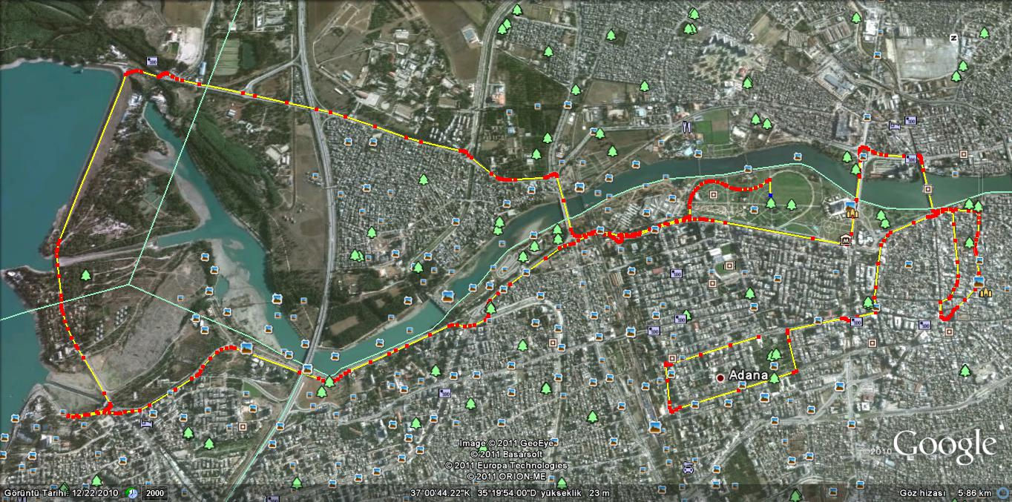

HALK KOŞUSU (4000 M)

-ATATÜRK PARKI -ÇIKIŞ
-İSTASYON
-ZİYAPAŞA BUL.
-ATATÜRK PARKI BİTİMİNDEN
-ATATÜRK BUL.
-BÜYÜKŞEHİR BELEDİYESİ
-DÖRTYOL AĞZI
-ADLİYE
-SABANCI KÜLTÜR SİTESİ
-MARKEZ PARK (BÜYÜK ALANIN YANINDAKİ HAVUZLU DÜNYA) -VARIŞ
